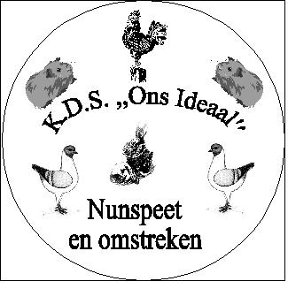
Inschrijfblad: Jongdierendag ,,Ons Ideaal’’
6 September 2025.
Sluiting inschrijving: 23 augustus 2025. !!.

.……. Konijnen à 2,50- : € …….. Inzender :
.……. Cavia’s à 2,50- : € …….. Naam:…………………………………………… …….. Hoenders à 2,50,- : € …….. Adres:……………………………………………
…….. Dw. Hoenders à 2,50- : € ……... Postcode en plaats :……………………………...
…….. Sierduiven à € 2,50- : €……... Vereniging:………………………………………
…..... Siervogels à € 2,50,- : € ……. Lid van KLN.:……………………………………
……. Lunch á € 5,00 : €……… Telefoonnummer:..................................................
… 1... Adm. kosten + catalogus : € 2,50 E-mailadres:………………………………………
……. Schenking ereprijs. : €……. Giro/Bank no.:…………………………………... Jeugdlid: J/N. Geb. Datum:………………….
Bij de diergroep Cavia’s duidelijk vermelden A/B/C klasse!
Jeugdleden betalen € 1,50 per dier.
Totaal : € ----------

Ras | Kleur | M/V | Oud/Jong | Merk/Ring | A B C klasse | E.p

